Edukacja wczesnoszkolna kl. I a, I b
poniedziałek, 01 czerwca 2020r.

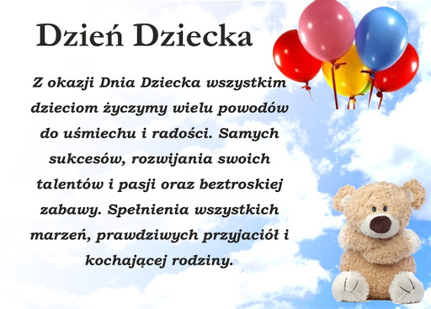
Posłuchacie dzisiaj bajki pt.: „Ja mam prawo, Ty masz prawo”
– Urwis, Pola, patrzcie, co mam! Zza krzaków wyłoniła się ich mała przyjaciółka. To oczywiście Tola – tak krzyczeć potrafiła tylko ona. – To niesamowite! Znalazłam list! List w butelce! Musicie go koniecznie przeczytać! – wołała z oddali. Kotka podbiegła do przyjaciół. Z butelki, którą trzymała w łapkach, wyjęła zrolowany kawałek papieru. Rozwinęła go i, nie czekając na reakcję przyjaciół, zaczęła czytać na głos.
Droga Syrenko,
Nie wiem, czy istniejesz. Lubię myśleć, że tak.
Jeśli istniejesz, to chciałbym Ci opowiedzieć o sobie. Jestem zajączkiem i mam na imię Staś. Urodziłem się najmniejszy z całego rodzeństwa… Mimo że pochodzę z rodziny szaraków, to mam białą plamkę na uchu. Przez tę plamkę wszyscy przezywają mnie Uszko. Albo Oczko, bo mam lekkiego zeza i noszę okulary. Nie lubię, jak ktoś tak na mnie woła. Chciałbym, aby zwracali się do mnie po prostu po imieniu.
W tym roku zacząłem uczyć się w szkole. Nie wiem, czy kiedy będziesz czytać ten list, jeszcze będę do niej chodził. Moje rodzeństwo przekonuje rodziców, że nie ma sensu, abym uczęszczał do szkoły. Śmieją się, że przez zeza i tak mało widzę, stąd moje złe stopnie. Ale czy ja nie mam prawa do nauki? Tylko dlatego, bo mam małego zeza?
Bardzo bym chciał, żebyś kiedyś tu przypłynęła i powiedziała moim braciom i wszystkim kolegom ze szkoły, że mam na imię Staś i że nikt nigdy nie może do mnie mówić inaczej. Jak już nikt nie będzie mnie przezywał, to wreszcie zajmę miejsce w pierwszej ławce i będę lepiej widział. Do tej pory siedzę na końcu klasy… Może wtedy dostanę dobre stopnie i nikt nie będzie chciał mnie zabrać ze szkoły.
Twój Staś
PS. Cieszę się, że mam do kogo napisać o swoich problemach.
– Ojej… jaki biedny mały – zahukała sówka. – Ktoś powinien mu pomóc! I to nie syrenka! Szkoda, że nie wiemy, kim jest…
– Słuchajcie, ja chyba kojarzę tego Stasia! Wydaje mi się, że to ten mały szaraczek, który zaczął chodzić do nas do klasy, na początku wiosny. Pamiętasz Urwis? Chyba kiedyś się z nim bawiłeś… – Hmm… – zamyślił się Urwis. – Pamiętam, że kiedyś graliśmy w berka z takim małym szarakiem. Chłopaki faktycznie mówili na niego Uszko, bo miał taką fajną białą plamkę na uchu – potwierdził Urwis. Nagle zamilkł i spuścił wzrok. – Nawet nie pomyślałem, że maluch może nie lubić, że tak do niego mówimy. Wiecie, mnie od dawna wszyscy nazywają Urwisem zamiast Ursusem. Ale ja bardzo lubię tę ksywkę! Dzięki niej nikt nie spodziewa się, że mogę komuś w czymś pomóc albo kogoś ochronić. Jestem takim tajnym bohaterem jak Spider-man czy Batman – śmiał się Urwis. – Hmm, ale z Uszkiem, to znaczy Stasiem, to co innego… – No właśnie. Staś powinien wiedzieć, że każde dziecko ma prawo do własnego imienia. A w szkole i w domu tym bardziej nikt nie powinien używać wobec niego obraźliwych przezwisk. Wiecie, że ja już dawno nie widziałam Stasia w szkole? Myślę, że on na tyle źle czuł się przez te przezwiska, że postanowił więcej nie chodzić do szkoły – stwierdziła zmartwiona. – Nie możemy tego tak zostawić – zahukała. – Pamiętam, gdzie mieszka rodzina szaraków. Chodźcie! Syrenka mu nie pomoże, ale nasza drużyna tak! Musimy przekonać go, aby do nas wrócił. Przyjaciele ruszyli w stronę wskazaną przez Polę.
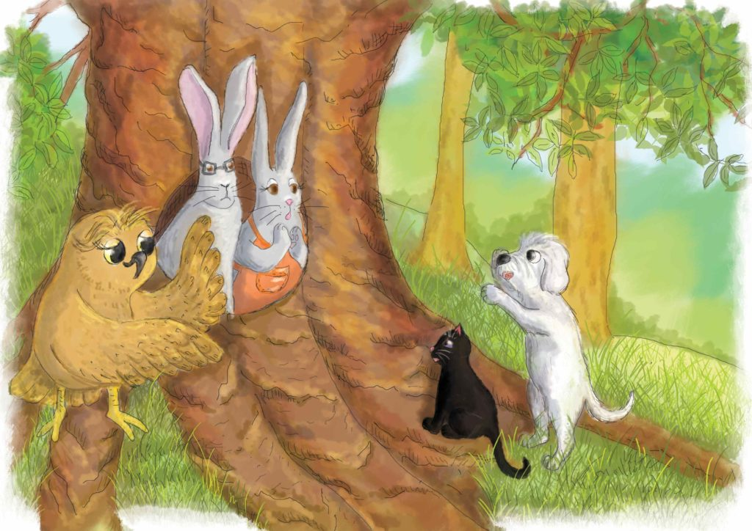
Niewielki dom szaraków znajdował się na skraju polany. Wszystkie pokoje ukryte były pod ziemią, w norach. Kiedy przyjaciele dochodzili na miejsce, z domu nagle wyszli mama i tata. – Dzień dobry Państwu – jednocześnie powiedzieli przyjaciele.
– Dzień dobry! – odpowiedzieli rodzice, dziwiąc się, że przed ich norą stoją kot, pies i sowa.
– My przyszliśmy do Usz… to znaczy do Stasia – szybko zreflektował się Urwis.
– Stasia? Wy? A co chcecie od naszego synka? Nie ma go w domu, pomaga babci w sadzie – niepewnie odpowiedziała mama Stasia.
– Chcieliśmy go spytać, kiedy przyjdzie do nas do szkoły. Martwimy się, że go długo nie ma…
Rodzice popatrzyli na siebie niepewnie. Staś twierdził, że nie ma w szkole żadnych przyjaciół, a nagle pyta ich o niego aż troje.
– Uszko już nie przyjdzie do szkoły – nagle odpowiedział brat Stasia, wychylając się zza rodziców. – Nasz zezulec miał zbyt słabe oceny. Lepiej będzie dla wszystkich, jak w tym czasie pomoże babci wyrywać marchewkę. W sadzie przynajmniej się na coś przyda, bo w szkole tylko traci czas – dodał zawadiacko.
– W szkole to Ty tracisz czas na dokuczanie bratu. Wszyscy na niego czekają! – stanowczo odpowiedział Urwis. – Proszę przekazać Stasiowi, że jutro o 8 będzie lekcja polskiego. Staś powinien chodzić na lekcje. On ma prawo – jak każde dziecko – chodzić do szkoły. Proszę mu tego nie zabraniać! Jutro o 8 będziemy na niego czekać. Przyjaciele ukłonili się i wrócili do siebie, po drodze żywo dyskutując. Nie mogli zrozumieć, dlaczego dziecku odbiera się jego podstawowe prawa.
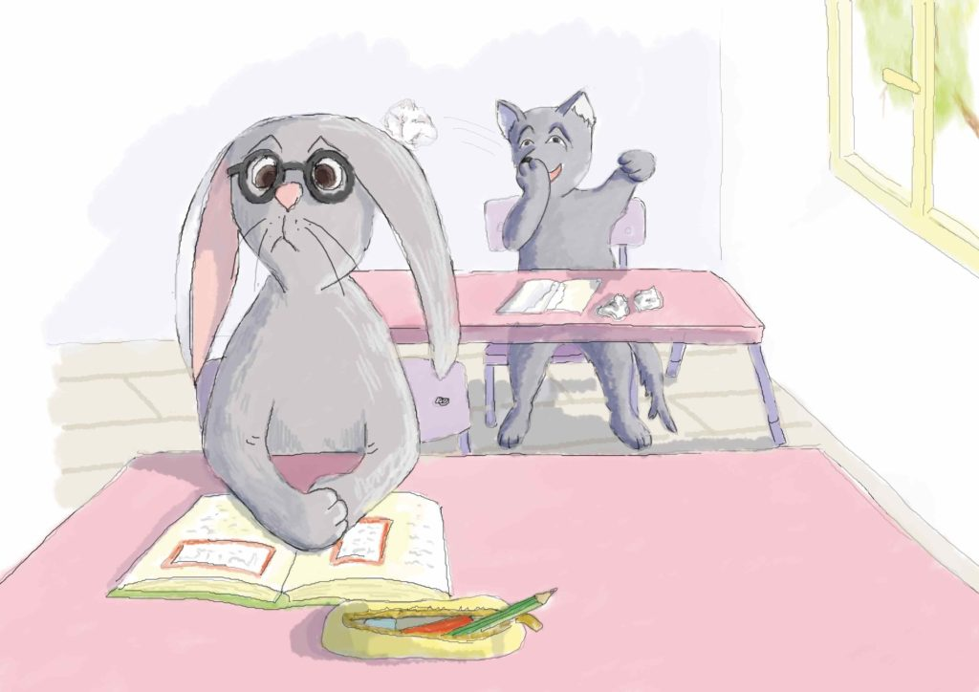
Następnego dnia, po raz pierwszy w życiu, Urwis był w szkole już przed 7. Nie mógł wytrzymać, tak bardzo chciał się przekonać, czy Staś przyjdzie. Przez godzinę siadał
i wstawał z ławki, gdyż nie mógł usiedzieć na miejscu. Od 7.30 zaczęli schodzić się inni uczniowie – dzięcioł, jeleń, dwa jeże, młody wilk i inni. Stasia i jego brata jednak nie było.
O 7.55 do szkoły przybyły trzy szaraki. Maluch z nimi nie przyszedł… Wreszcie, punktualnie o 8.00, na polanę ptaków przyleciał nauczyciel, Pan Grozek. W klasie zapadła cisza i wszyscy, poza Urwisem, odwrócili się w stronę tablicy. – Urwisie! Nie kręć się na krześle
i popatrz w moją stroną. Zaczynamy lekcję – powiedział nauczyciel. Urwis odwrócił się niechętnie, gdyż zupełnie nie miał głowy do lekcji. Obok siebie zarezerwował miejsce dla Stasia i było mu żal, że szarak nie przyszedł. Mijały minuty, a zająca nie było… W połowie lekcji był już pewien, że rodzice Stasia nie puścili malucha do szkoły. Tymczasem nagle usłyszał cichy, załamujący się głosik dobiegający z tyłu klasy… – Dzie… dzie… dzień dobry. Prze… prze… przepraszam za spóźnienie – wyjąkał Staś.
Juppi! Mały szaraczek jednak przyszedł do szkoły! – pomyślał Urwis. Nim zdążył zareagować, zagrzmiał głos nauczyciela.
– Uszko! Dobrze, że jesteś, ale nie spóźniaj się więcej. Siądź, proszę, gdzieś z tyłu i już nie przeszkadzaj. Jednak zanim szarak zdążył na dobre usiąść, Urwis wystrzelił łapę do góry. Koniecznie chciał coś powiedzieć i dłużej nie mógł wytrzymać. – Urwisie? Słucham?
– Panie Grozku, Staś słabo widzi i powinien siedzieć z przodu. Zarezerwowałem dla niego miejsce. Czy mógłby usiąść obok mnie? Pan Grozek popatrzył na Urwisa zdziwiony. Po pierwsze, nie wiedział, że Urwis i Staś się przyjaźnią. Po drugie, wszyscy zwracali się do zająca Uszko i do tej pory nawet on nie pomyślał, że szarak może mieć imię. – Dobrze, masz rację. Widzę, Urwisie, że zachowujesz się jak prawdziwy przewodniczący klasy. W każdej klasie czy szkole powinien być ktoś, kto będzie bronił praw każdego ucznia. Stasiu, podejdź do przodu i zajmij miejsce obok Urwisa. Powinieneś był powiedzieć wcześniej, że słabo widzisz. Od razu kazałbym Ci usiąść w pierwszej ławce. Staś, mimo że trochę się speszył, poczuł też ulgę. Bardzo ucieszyło go, że pierwszy raz w życiu ktoś wziął go w obronę. Tylko ruszył się z miejsca, gdy nieoczekiwanie poczuł lekkie stuknięcie w głowę. – Hej, Oczko! Jedno oko na Maroko, drugie na Kaukaz! Lepiej wracaj do domu, bo będziesz nam tylko przeszkadzał. Poza Urwisem nikt tu Cię nie chce! – krzyknął siedzący z tyłu Wilk i rzucił kawałkiem papieru w głowę szaraczka. Nauczyciel to zauważył i natychmiast zareagował. – Bartek! Natychmiast przeproś kolegę! Staś ma takie samo prawo do nauki w tej szkole jak Ty. Gdy uciekałeś przed pożarem w swojej części lasu i przyszedłeś do naszej szkoły, dzieci też nie chciały Cię przyjąć od razu. Bały się, że skoro pochodzisz z innego lasu, to możesz być niebezpieczny. Mówili, że wilk emigrant powinien zostać u siebie. Pamiętasz? Co wtedy powiedziałem? – Tak – przyznał nieco speszony Wilk. – Powiedział Pan, że w Pana oczach wszyscy jesteśmy równi. Ja mam takie samo prawo jak czapla czy gawron, aby chodzić do szkoły.
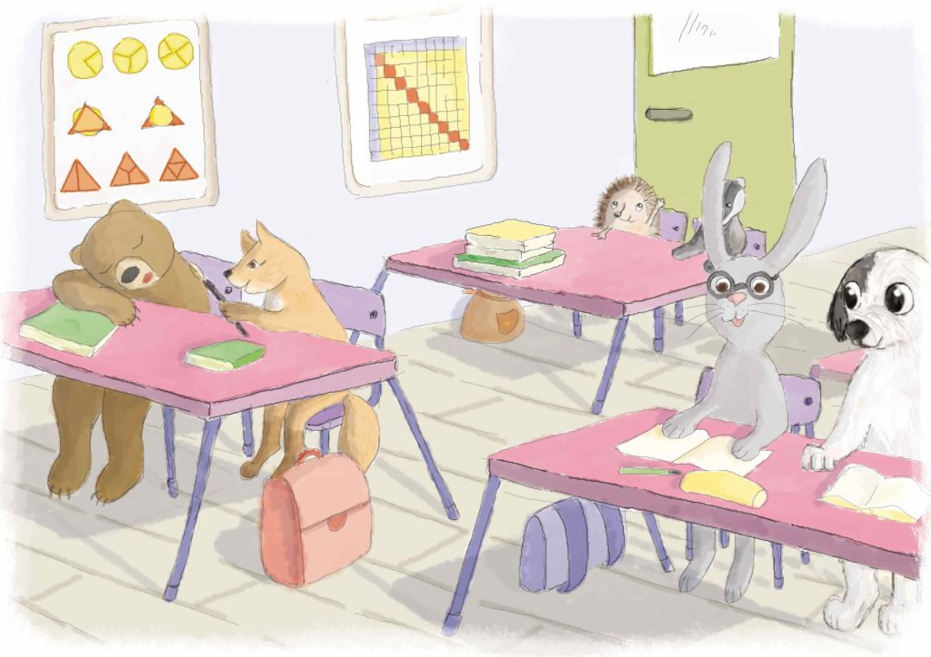
– Właśnie! Traktuj innych tak, jak sam chciałbyś być traktowany. Mieliśmy dziś mówić o czymś innym, ale widzę, że zaczniemy od tego.
Pan Grozek starł z tablicy poprzedni temat i napisał wielkimi literami PRAWA DZIECKA.
– Każdemu dziecku przysługują prawa. Macie prawo do edukacji, czyli możecie – a w Polsce wręcz musicie – chodzić do szkoły. Tego nikt Wam nie może zabronić. Ponadto macie prawo do ochrony zdrowia. Jeśli Staś ma problem ze wzrokiem, to okulista musi go zbadać i mu pomóc. Macie też prawo do ochrony swoich praw – czyli przewodniczący klasy, nauczyciel lub Rzecznik Praw Dziecka powinien Was ochronić.
Uczniowie popatrzyli na Pana Grozka, robiąc ze zdziwienia wielkie oczy. – Oj, wydaje mi się, że w takim razie każde Wasze prawo powinniśmy omówić osobno. Chciałbym, żeby zarówno nasz Staś Szarak, jak i Wilk Bartek zawsze wiedzieli, jakie mają prawa, a także od kogo mogą oczekiwać pomocy.
– I żeby wiedzieli, że mogą liczyć na pomoc kogoś innego niż Syrenki… – szeptem dodał Urwis i uśmiechnął się do zdziwionego zajączka.
– Ja mam prawo, Ty masz prawo, On ma prawo… – zaczął Pan Grozek.

Pytania do uważnego słuchacza
- Do kogo szarak napisał list i dlaczego?
- Czy myślisz, że dziecko, które gorzej widzi, powinno chodzić do szkoły?
- Jak miał na imię szarak? A czy pamiętasz jak go przezywali? Myślisz, że można kogoś przezywać?
- Czy rodzice puścili zajączka do szkoły?
- Co zrobił Wilk, gdy zobaczył zajączka?
- Czy Wilk zawsze chodził do tej samej szkoły co Urwis, Pola, Tola i szarak?
- Jakie prawa mają Staś, Bartek i każde inne dziecko?

-Teraz wykonacie kilka prostych ćwiczeń gimnastycznych, możecie skorzystać z podanej strony: https://www.youtube.com/watch?v=dKqyxS7sZnE
-Posłuchajcie jeszcze wiersza M. Brykczyńskiego ,,O prawach dziecka”

Niech się wreszcie każdy dowie
I rozpowie w świecie całym,
Że dziecko to także człowiek,
Tyle, że jeszcze mały.
Dlatego ludzie uczeni, którym za to należą się brawa,
Chcąc wielu dzieci los odmienić,
Stworzyli dla nich mądre prawa.
Więc je na co dzień i od święta - Spróbujcie dobrze zapamiętać:
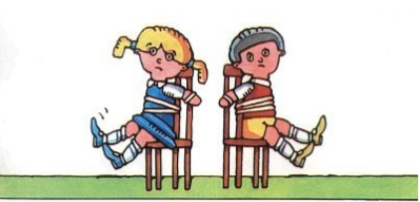
Nikt mnie siłą nie ma prawa zmuszać do niczego,
A szczególnie do zrobienia czegoś niedobrego.
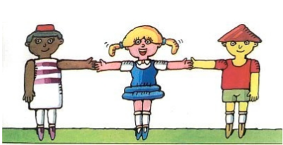
Mogę uczyć się wszystkiego, co mnie zaciekawi
I mam prawo sam wybierać, z kim się będę bawić
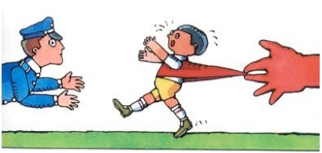
Nikt nie może mnie poniżać, krzywdzić, bić wyzywać,
I każdego mogę zawsze na ratunek wzywać.
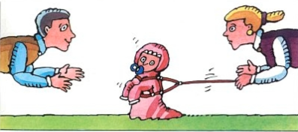
Jeśli mama albo tata już nie mieszka z nami,
Nikt nie może mi zabronić spotkać ich czasami.
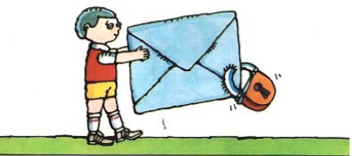
Nikt nie może moich listów czytać bez pytania,
Mam też prawo do tajemnic i własnego zdania.
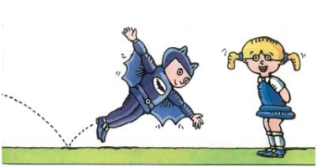
Mogę żądać, żeby każdy uznał moje prawa,
A gdy różnię się od innych, to jest moja sprawa.

Tak się tu w wiersze poukładały,
Prawa dla dzieci na całym świecie,
Byście w potrzebie z nich korzystały
Najlepiej jak umiecie.

-Obejrzyjcie krótki film: https://www.youtube.com/watch?v=f4tbWJo02q4
-Wysłuchajcie piosenki i spróbujcie przy niej zatańczyć: https://www.youtube.com/watch?v=Mudintn3BM4
